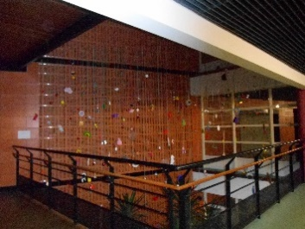
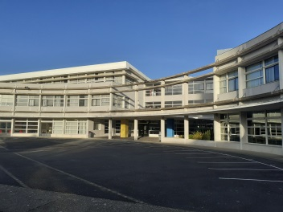
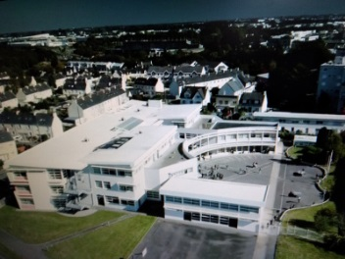

Collège

Penn Ar C’hleuz
La réussite pour tous !
Le collège Penn Ar C’hleuz, c’est :
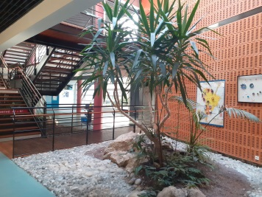
480 élèves : 5 classes pour chaque niveau avec un effectif maximum de 25 élèves par classe.
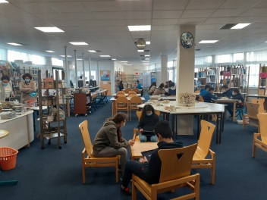
Une équipe de 38 professeurs dont 1 professeur-documentaliste qui gère le Centre de Documentation et d’Information (CDI), 8 surveillants, 12 accompagnants d’élèves en situation de handicap (AESH), 9 agents du Conseil Départemental du Finistère, 2 secrétaires, une infirmière, une assistante sociale, une conseillère d’orientation psychologue, un médecin scolaire, une adulte relais. L’équipe de Direction est constituée de la Principale, Catherine BOENNEC, du Principal-Adjoint, Denis CAPITAINE, de l’Adjointe-Gestionnaire, Armelle ROUMEUR et de la Conseillère Principale d’Education, Sylvie HENAFF.
Un bâtiment moderne et lumineux : un escalier réservé aux élèves de 6° et 5°, un escalier réservé aux élèves de 4° et 3°, pour fluidifier la circulation.
Un restaurant scolaire :
      - vainqueur du défi alimentation bio en 2019
            - novateur : fonctionnement en self participatif
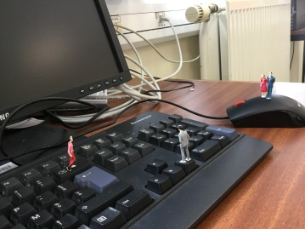
            - repas préparés sur place par l’équipe cuisine du collège en utilisant 36 % de produits bio

RESULTATS DNB 2021

Série Générale : 94,6 % Série Professionnelle : 77,8 %

OFFRE DE FORMATION

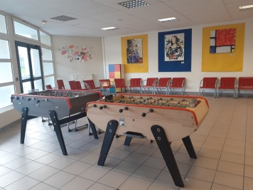
Langues vivantes :

Anglais (LV1)

Section Bilangue Anglais-Allemand

Espagnol (LV2)

Allemand (LV2)

Parcours Européen – sur sélection

Enseignements de complément:

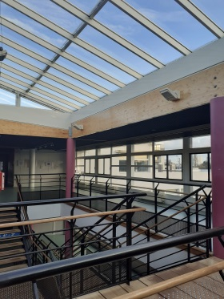
LCA – Langues et Culture de l’Antiquité (Latin et Grec)

Chorale

Dispositifs particuliers :

CLASSE A HORAIRES AMENAGES ARTS PLASTIQUES – sur sélection

SECTION SPORTIVE ECHECS – sur sélection

SECTION SPORTIVE HANDBALL – sur sélection

POLE ESPOIR HANDBALL – sur sélection (Label SHN)

ULIS (Unité Localisée pour l’inclusion scolaire) : élèves bénéficiant d’une notification de la Maison Départementale du Handicap (MDPH)

UPE2A – Unité Pédagogique Pour les Elèves Allophones Arrivants
- UPE2A – NSA (non scolarisés antérieurement)

Collège Penn Ar C’hleuz – 71 rue de Kermaria à Brest
Tél : 02 98 03 34 40 Mail : ce.0290100b@ac-rennes.fr
Niveau 6ème : les différents parcours possibles
- Anglais
- Anglais + section sportive Echecs
- Anglais + section sportive Handball
- Anglais + CHAAP (Classe à Horaires Aménagés Arts Plastiques)
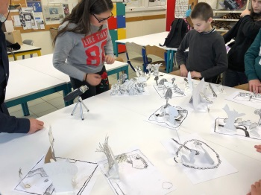
- Anglais + Allemand1
- Anglais + Allemand1 + section sportive Echecs
- Anglais + Allemand1 + CHAAP

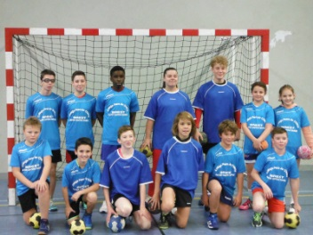
La section sportive Handball n’est pas compatible avec la section bilangue Anglais + Allemand1.

Section Bilangue : Anglais + Allemand : 3 heures d’anglais et 3 heures d’allemand chaque semaine (Echange avec Luneburg en 4ème ou 3ème).

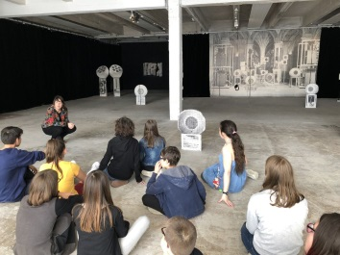
Section sportive Echecs : 2 heures hebdomadaires + compétitions ponctuelles. Connaître les règles et avoir la motivation = réussite dans la section.
Sélection : 6 avril 2022 après-midi.

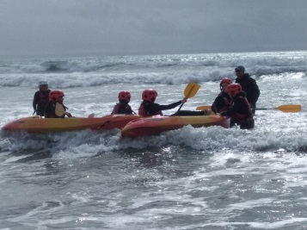
Section sportive Handball : 3 heures hebdomadaires (2 heures avec un entraîneur et 1 heure de Préparation Physique Générale avec un professeur d’EPS). Pour intégrer la section sportive handball, les élèves doivent s'engager à respecter la charte sportive et morale du handball qui reprend notamment la nécessité de présence à tous les entrainements, une certaine exigence scolaire, une bonne condition physique et l'obligation de se licencier à un club de handball affilié à la Fédération Française de Handball. Sélection : 6 avril 2022 après-midi.
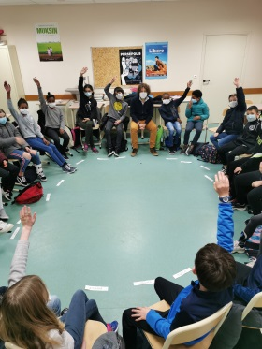
Classe à Horaires Aménagés Arts Plastiques : 2 heures hebdomadaires. Cette formation ouvre droit à dérogation à la carte scolaire. Le critère déterminant pour être recruté est la motivation.
Sélection : 6 avril 2022 après-midi.

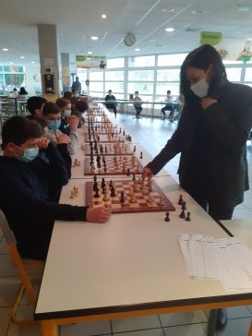
Pour la Classe à Horaires Aménagés Arts Plastiques, la Section sportive Echecs et la Section sportive Handball, il conviendra de rapporter au collège, votre demande de participation à la sélection avant le 21 mars 2022.

Tous les élèves de 6° bénéficient d’un accompagnement personnalisé (groupes dédoublés) en Mathématiques, Français et Sciences de la Vie et de la Terre : soutien
et renforcement suivant les compétences de l’élève.

Un séjour d’intégration est organisé en septembre sur la presqu’île de Crozon (activités nautiques) – sous réserve de crise sanitaire.
En juin, les élèves de 6° bénéficient d’une semaine d’activité kayak au Moulin Blanc.
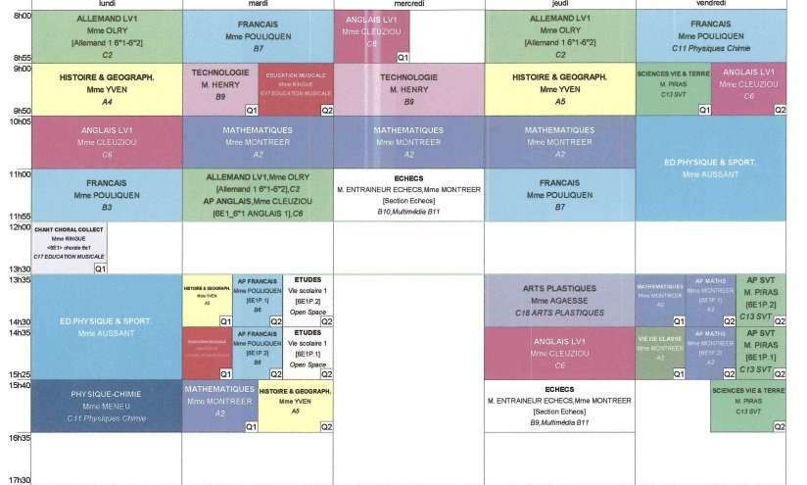
Exemple d’emploi du temps de 6ème :
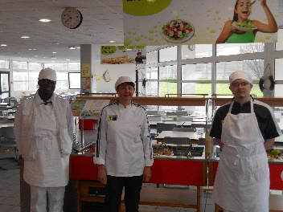

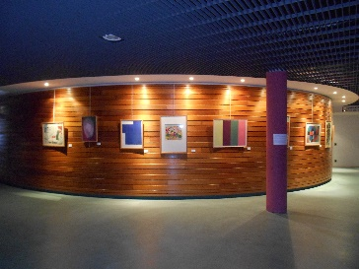

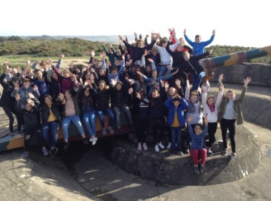
Niveau 5ème : les différents parcours possibles
- Anglais + Espagnol
  - + Enseignement de complément Langues et Cultures de l’Antiquité
  - + CHAAP ou section sportive (Echecs ou Handball)
- Anglais + Allemand 1
  - + Enseignement de complément Langues et Cultures de l’Antiquité
  - + CHAAP ou section sportive Echecs
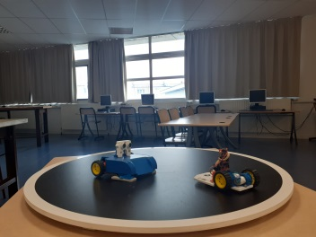
- Anglais + Allemand 2
  - + Enseignement de complément Langues et Cultures de l’Antiquité
  - + CHAAP
Enseignement de complément Langues et Cultures de l’Antiquité : 1 heure hebdomadaire.
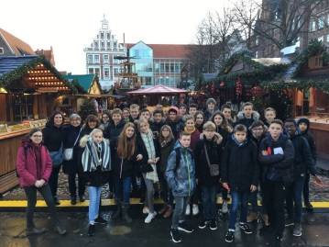
Tous les élèves de 5° bénéficient d’un accompagnement personnalisé (groupes dédoublés) en Anglais : soutien et renforcement suivant les compétences de l’élève.
Niveau 4ème : les différents parcours possibles
- Anglais + Espagnol
  - + Enseignement de complément Langues et Cultures de l’Antiquité
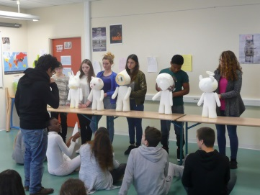
  - + CHAAP ou section sportive (Echecs ou Handball)
- Anglais + Allemand 1 ou 2
  - + Enseignement de complément Langues et Cultures de l’Antiquité
  - + CHAAP ou section sportive (Echecs ou Handball)
Enseignement de complément Langues et Cultures de l’Antiquité : 2 heures hebdomadaires.
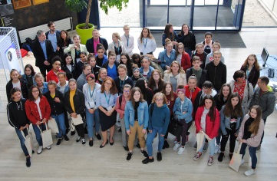
Tous les élèves de 4° bénéficient d’un accompagnement personnalisé (groupes dédoublés) en Français : soutien et renforcement suivant les compétences de l’élève.

https://www.college-pennarchleuz-brest.ac-rennes.fr/
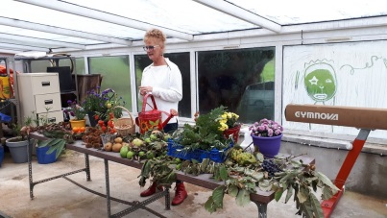
Niveau 3ème : les différents parcours possibles
- Anglais + Espagnol
  - Enseignement de complément Langues et Cultures de l’Antiquité
  - CHAAP ou section sportive Echecs
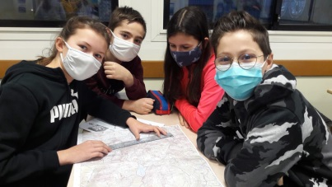
  - Parcours Européen
- Anglais + Allemand 1-2
  - Enseignement de complément Langues et Cultures de l’Antiquité
  - CHAAP ou section sportive Echecs
  - Parcours Européen
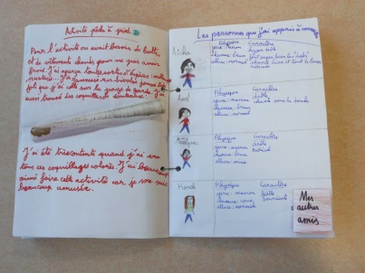
- Pôle espoir Handball : Les élèves recrutés sont obligatoirement inscrits en Anglais + Espagnol, aucun autre enseignement ne peut être ajouté.
- Parcours Européen : 2 heures hebdomadaires d’anglais au 1er semestre et 2 heures hebdomadaires d’allemand ou espagnol au 2ème semestre. (Sélection sur dossier en juin 2022) Séjour linguistique au Royaume Uni ou en Espagne (sous réserve de crise sanitaire).
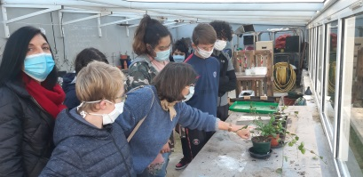
- Langues et Cultures de l’Antiquité : 2 heures hebdomadaires. Les élèves choisissent entre Grec et Latin. Les élèves qui n’ont pas suivi l’enseignement de complément LCA latin en 5° et 4° peuvent s’inscrire en Grec en 3°.
Tous les élèves de 3° bénéficient d’un accompagnement personnalisé (groupes dédoublés) en Mathématiques, Français, Sciences de la Vie et de la Terre et
Technologie : soutien et renforcement suivant les compétences de l’élève.
Partenariats
Médiathèque - Maison du Théâtre - Collège au Cinéma - Projet Educatif et Citoyen avec la ville de Brest : Ateliers Egalité Filles-Garçons - Ligue contre le cancer - Musée des Beaux Arts de Brest - Centre d’Art Passerelle - Fonds Hélène&Edouard Leclerc (FHEL- Landerneau) - Conservatoire Botanique de Brest – Ecole Supérieure d’Art de Bretagne – Association Don Bosco…
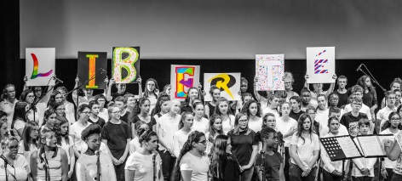
Projets
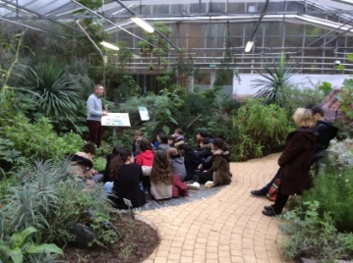
Formation aux premiers secours (PSC1) pour tous les élèves de 3ème -
Tous en stage ! Projet « Lcréent Lcodent » avec l’ENSTA (Ecole Nationale Supérieure de Techniques Avancées Bretagne) - Robot Sumo - Cadets de la Sécurité Civile - Festival du Film Court - Atelier BD - Atelier Philosophie - Feuilleton des Incos - Semaine des Talents - Développement durable dans la serre
du collège - ….

Association sportive
Danse, badminton, futsal, cross, renforcement musculaire et surf

Equipement numérique
Toutes les salles sont équipées d’un vidéoprojecteur et la plupart, d’un tableau numérique interactif. Le collège est doté d’une flotte de 60 Ipads et de 15 ordinateurs portables. L’établissement dispose d’une salle multimédia et de 2 salles numériques (environnement technologique). Le Centre d’Information et de Documentation (CDI) est également équipé d’ordinateurs. Les élèves ont accès aux plateformes Pronote et Pearltrees.
https://www.college-pennarchleuz-brest.ac-rennes.fr/

